Výukový materiál zpracovaný v rámci projektu



**Registrační číslo projektu:** CZ.1.07/1.4.00/21.1174

**Škola – adresa:** Základní škola, Dobrá, okres Frýdek-Místek [www.zsdobra.cz](http://www.zsdobra.cz), [zsdobra@zsdobra.cz](mailto:zsdobra@zsdobra.cz)

**Šablona:** č. 10

**Ověření ve výuce (dne): 14. 11. 2011 Pořadové číslo hodiny: 13.**

**Třída: 6. B Předmět: Dějepis**

|  |  |
| --- | --- |
| **Název:** | **Egypt – dar Nilu** |
| **Anotace:** | Pracovní list rozvíjející čtenářskou gramotnost. Žáci na základě práce s textem doplňují informace do mapky, odpovídají na otázky a pracují se Slovníkem spisovné češtiny. Pracují se šifrovací tabulkou a se schématem egyptského ročního období. Učí se samostatně formulovat otázky k přečtenému textu. |
| **Autor:** | Mgr. Radka Otipková |
| **Jazyk:** | Čeština |
| **Očekávaný výstup:** | Rozpozná souvislost mezi přírodními podmínkami a vznikem prvních velkých zemědělských civilizací. |
| **Speciální vzdělávací potřeby:** | - |
| **Klíčová slova:** | Egypt, Nil, čtení s porozuměním, Slovník spisovné češtiny, delta, zemědělství, záplavy, zavlažovací systém |
| **Rozvíjené klíčové kompetence:** | Kompetence k řešení problémů, kompetence k učení, kompetence komunikativní |
| **Druh učebního materiálu:** | Pracovní list |
| **Druh interaktivity:** | Aktivita |
| **Cílová skupina:** | Žák |
| **Stupeň a typ vzdělávání:** | Základní vzdělávání – druhý stupeň |
| **Ročník:** | 6. |
| **Celková velikost:** | 200 kB |
| **Vazby na ostatní materiály:**  ***(Seznam dokumentace)*** | - |

Egypt se nachází v severovýchodní části Afriky. Jeho břehy omývá na severu Středozemní moře a na východě Rudé moře. Hlavní tepnou veškerého života v Egyptě je řeka Nil, nejdelší řeka kontinentu a druhá nejdelší řeka světa. Tento veletok, který protéká 3000 km pouští, nemá v Egyptě přítoky. Rozděluje poušť na písečnou Lybijskou poušť na západě a horskou skalní Arabskou poušť na východě. Ústí Nilu tvoří široká bažinatá delta. Nil protéká dvěma rozdílnými oblastmi. V hornatém Horním (jižním) Egyptě žili především lovci a kočovníci. V nížině Dolního (severního) Egypta žili usedlí zemědělci. Největší vodní stavbou na Nilu je v dnešní době – B2, D1, A5, C1, C3, A6, D4, D7 – přehrada, která poskytuje elektrickou energii a také slouží k zavlažování.

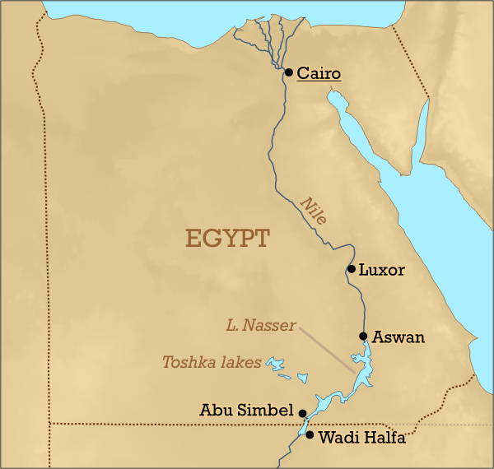

1. Na jakém kontinentě leží Egypt?

______________

2. Zakreslete do mapky:

A) Horní Egypt

B) Dolní Egypt

C) Středozemní moře

D) Rudé moře

E) Libyjská a Arabská poušť

3. Jak se nazývá hlavní město Egypta?

________________

Zvýrazněte ho na mapě.

4. Vysvětlete se Slovníkem spisovné češtiny

* **C:\Users\rotipkova\AppData\Local\Microsoft\Windows\Temporary Internet Files\Content.IE5\FZVR6G8D\MC900281097[1].wmf**delta –
* kontinent –

5. Jak se nazývá největší vodní stavba na Nilu (použijte šifru): __________________________

|  |  |  |  |  |  |  |  |
| --- | --- | --- | --- | --- | --- | --- | --- |
| **Šifra** | **1** | **2** | **3** | **4** | **5** | **6** | **7** |
| **A** | g | O | j | o | u | s | d |
| **B** | p | A | č | v | ř | é | w |
| **C** | á | E | n | g | r | h | i |
| **D** | s | U | p | k | s | y | á |

V Egyptě pršelo zřídka, tamní zemědělství bylo závislé na opakujících se záplavách Nilu. Každým rokem vždy od poloviny června začala hladina Nilu stoupat. Každým dnem se zvedala o 4 až 8 centimetrů. Řeka se postupně rozlévala a svého vrcholu dosáhla v září. Po opadnutí vody zůstalo tmavé úrodné bahno, bohaté na živiny. Egypťané věděli, že se bahno musí nejprve usadit a poté se musí voda odvést zpět. Zároveň museli záplavovou vodu přivést i tam, kde se záplava nedostala. A tak se naučili budovat kanály a vodní nádrže.

Jakmile začala voda opadávat, pustili se venkované do práce. Nejprve museli rozbít velké hroudy suchého bahna a poté přeorat vlhkou zem. Jediným vybavením, které k obdělávání používali, byla motyčky, nebo jednoduchý dřevěný pluh. Pokud neměli dobytek k tažení pluhu, táhli jej sami. Za pluhem pak šli rozsévači, kteří rozhazovali zrní. Nakonec byl na pole vypuštěn dobytek, který zrno zadupal do země.

Sklízet se začalo v červnu. Ženci měli srpy a sekali klasy ve výši kolen. Egypťané pěstovali různé druhy obilí, hlavně pšenici a ječmen. Mnoho činností vykonávaly ženy, ty sbíraly klásky, trhaly len apod. Obilí bylo nakonec vymláceno.

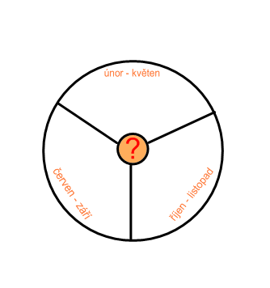

1. Co se v egyptské přírodě odehrávalo ve vyznačených obdobích? (zapiš do schématu)

2. Proč mohly být v Egyptě dvojí žně?

3. Co se Egypťané naučili díky záplavám budovat?

4. K posledním dvěma odstavcům naformuluj 3 otázky:

**C:\Users\rotipkova\AppData\Local\Microsoft\Windows\Temporary Internet Files\Content.IE5\FZVR6G8D\MC900281097[1].wmf**



**Použité zdroje:**

Obr. 1: [Mark Dingemanse](http://commons.wikimedia.org/wiki/User:Mark_Dingemanse). Wikimedia commons [online]. 2011 [cit. 2011-11-13]. File:Lake Nasser location.png

Dostupné pod licencí Creative Commons Attribution 2.5 na www: <http://commons.wikimedia.org/wiki/File:Lake_Nasser_location.png>

Galerie obrázků Microsoft Office 2010